**Jak pielęgnować paproć?**

**Paproć to dość kapryśna roślina, warto więc wiedzieć, jak się o nią troszczyć, by prezentowała się naprawdę okazale.**

**Jak pielęgnować paproć, by znakomicie rosła?**

Jeszcze kilkanaście lat temu, **paproć** była rośliną obecną niemalże w każdym, polskim domu. W miarę upływu czasu nieco straciła na popularności, choć dziś znów coraz częściej znajduje miejsce w domowych kolekcjach. Uważana jest jednak za gatunek kapryśny, jak więc prawidłowo o nią dbać?

**Idealne warunki dla paproci**

Pierwszym czynnikiem jest odpowiednie stanowisko. [Paproć](https://malaszklarnia.pl/sklep/paproc-nephrolepis/) świetnie sprawdzi się w miejscu jasnym, choć nie w bezpośrednim nasłonecznieniu. Istotne znaczenie ma też optymalne podlewanie. Warto robić to **średnio co 3 dni**, jednak kluczowe znaczenie ma kontrolowanie, czy podłoże jest dostatecznie wilgotne. Kolejnym obowiązkowym etapem pielęgnacji *paproci* jest przesadzanie. Zaleca się, aby w przypadku tej rośliny było to raz do roku, przy czym uzależnione jest to od stopnia jej wzrostu. Właśnie dlatego należy bacznie się jej przyglądać.

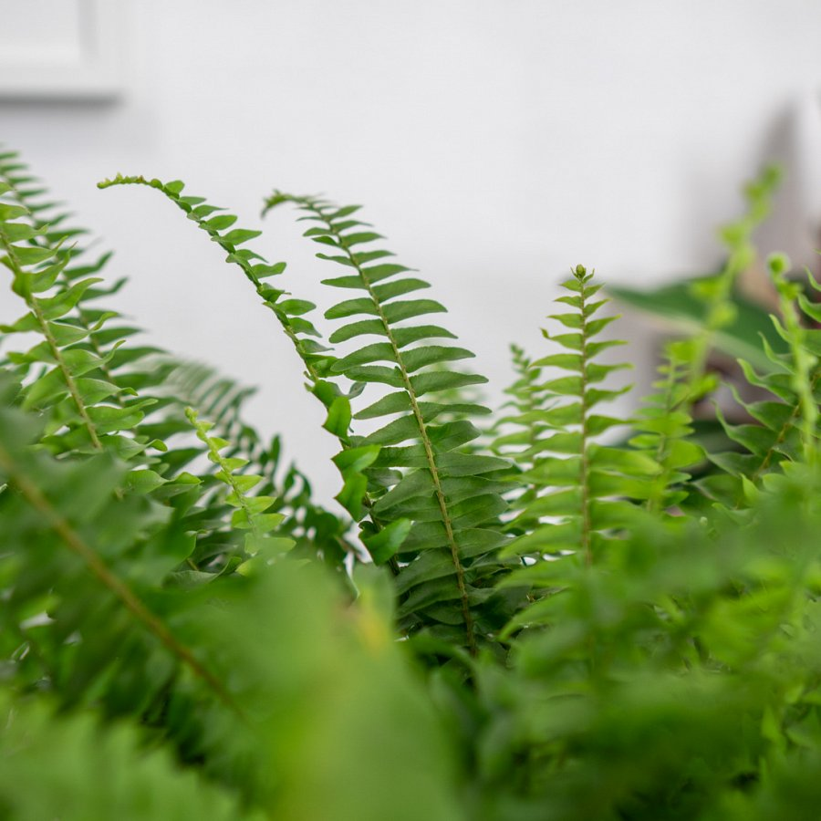

**Paproć a początkujący hodowcy**

*Paproć* zdecydowanie nie jest rośliną, która pozostawiona sama sobie odwdzięczy się nienagannym wyglądem. Nie oznacza to jednak, że nie poradzą sobie z nią również początkujący hodowcy. Okazuje się bowiem, że jeśli zostaną wzięte pod uwagę jej podstawowe wymagania, również osoby początkujące dobrze sobie z nią poradzą. Warto więc włożyć w to odrobinę wysiłku, gdyż wygląda naprawdę pięknie, gdy jest zadbana i odpowiednio podlewana.

**Paproć** to roślina wyjątkowa i takiej też opieki wymaga. Na szczęście kilka prostych czynności wystarczy, aby zapewnić jej optymalne warunki wzrostu.